
Toulibre
57, rue Labat de Savignac
31500 Toulouse
E-mail: contact@toulibre.org
Web: http://www.toulibre.org

Monsieur Pierre Cohen
Maire de Toulouse

Toulouse, le 22 février 2011

Objet : Demande d'utilisation de locaux au Centre Culturel Bellegarde

Monsieur,

L'association Toulibre, créée en septembre 2005, a pour objectif de promouvoir les Logiciels Libres à Toulouse et dans sa région au travers de conférences, d'ateliers et de débats dans des lieux culturels de la région.
Depuis septembre 2006, notre association organise une rencontre bi-mensuelle autour des Logiciels Libres au Centre Culturel Bellegarde. Depuis septembre 2007, elle organise également des ateliers de travail sur le projet KDE, un des deux principaux environnements de bureau pour le système GNU/Linux.
Une nouvelle version majeure de ce projet a été publiée le 26 janvier 2011. Les contributeurs français au projet, nombreux à Toulouse, ont souhaité relayer cet événement d'inauguration en organisant, en collaboration avec l'association Toulibre, un événement à Toulouse le vendredi 18 mars 2011. Cet événement se composera d'une présentation de KDE et de ses nouveautés animée par Kévin Ottens, important contributeur toulousain au projet KDE.
Par la présente, je sollicite donc votre autorisation pour l'utilisation à titre gracieux de l'auditorium du Centre Culturel Bellegarde à Toulouse le vendredi 18 mars 2011 de 19h à 23h.

Je vous prie d'agréer, Monsieur, l'expression de mes respectueuses salutations.
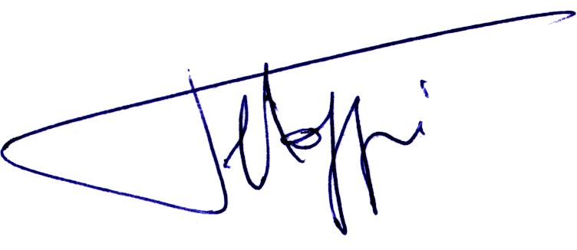

Thomas Petazzoni, responsable légal de l'association Toulibre

